**Scenariusz 7**

**Badanie zachowań**

1. Utwórz klasę agenta o nazwie klasa_1. Agent ten powinien:

a. zawsze na samym początku wypisywać „startuję”,

b. zawsze przed swoim usunięciem wypisywać „zaraz się usunę”.

2. Utwórz klasę agenta o nazwie klasa_2 na podstawie kodu klasa_1. Do agenta dodaj zachowanie polegające na jednokrotnym wykonaniu operacji wypisania na ekranie słowa „wykonuję”. Uruchom agenta introspektora – jakie zachowania są widoczne?

W introspektorze pokazywane są aktualnie wykonywane zadania

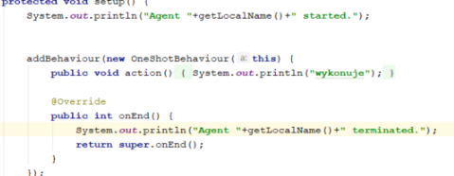

3. Utwórz klasę agenta o nazwie klasa_3 na podstawie kodu klasa_1. Do agenta dodaj zachowanie polegające na wielokrotnym (cyklicznym) wykonaniu operacji wypisania na ekranie słowa „wykonuję”. Uruchom agenta introspektora – jakie zachowania są widoczne?

Widoczne jest zachowanie cykliczne, które wciąż się wykonuje.

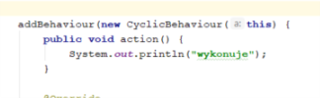

4. Utwórz klasę agenta o nazwie klasa_4 na podstawie kodu klasa_1. Do agenta dodaj zachowanie „generyczne”, polegające na wykonaniu trzech kroków:

a. W pierwszym kroku wypisuje „pierwszy krok”,

b. W drugim kroku wypisuje „drugi krok”,

c. W trzecim kroku wypisuje „trzeci krok” i zachowanie zostaje usunięte z puli zachowań agenta.

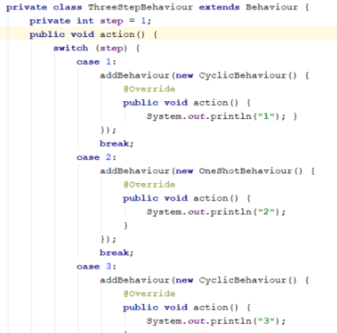

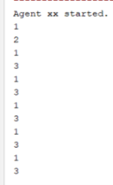

5. Utwórz agenta o nazwie klasa_5 na podstawie kodu klasa_1. Do agenta dodaj zachowanie, które będzie polegało na pobieraniu z klawiatury liczby całkowitej. Jeśli użytkownik poda liczbę ujemną, to zachowanie zostaje usunięte.

6. Utwórz klasę agenta o nazwie klasa_6 na podstawie kodu klasa_5. Zmodyfikuj kod tak, aby zawsze zachowanie na początku wypisywało „zachowanie startuje”, a na samym końcu wypisywało „zachowanie zakończone”.

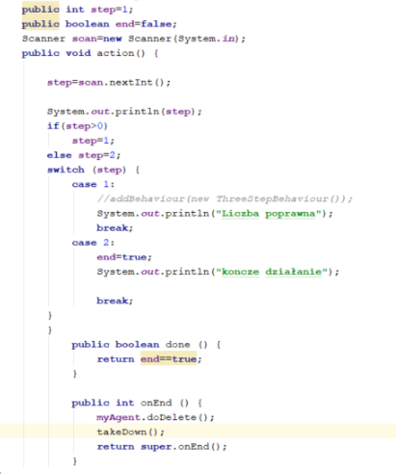

7. Utwórz klasę agenta o nazwie klasa_7 na podstawie kodu klasa_4. Do istniejącego zachowania „generycznego” dodaj dwa kolejne:

a. Pierwsze ma być dodawane na poziomie metody setup() agenta i ma polegać na jednokrotnym wypisaniu „pierwsze”

b. Drugie ma być dodane z poziomu zachowania „generycznego” – dokładnie ma być dodane w pierwszym kroku i ma polegać na jednokrotnym wypisaniu „drugie”. Zaobserwuj działanie agenta – jak wytłumaczyć kolejność wypisywania komunikatów – rozrysuj kolejkę zachowań. 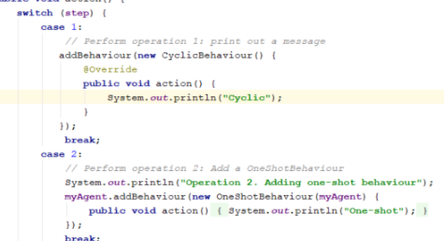

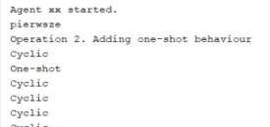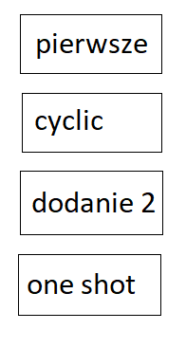

Dodawane w setup zachowanie, usuwa sie po wykonaniu.

Cykliczne zachowanie w generycznym, wykona sie i przechodzi na koniec kolejki.

Następnie wypisywane jest zachowanie drugie, które dodaje zachowanie na koniec kolejki. Następne w kolejności jest zachowanie cykliczne, a potem dopiero zachowanie które wcześniej dodaliśmy

8. Utwórz klasę agenta o nazwie klasa_8 na podstawie kodu klasa_1. Do agenta dodaj zachowania, które spowodują:

a. Wypisanie „mały tick” co 2 sekundy,

b. Wypisaniu „duży tick” co 5 sekund,

c. Po 50 sekundach usunięcie zachowania z punktu b,

d. Po 100 sekundach usunięcie całego agenta. Przeanalizuj działanie agenta z użyciem Introspektora

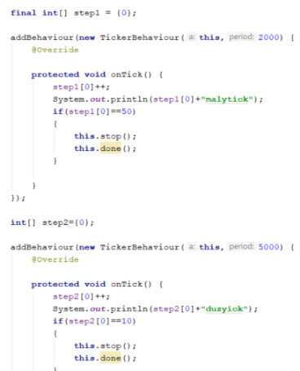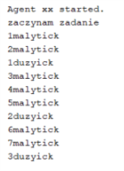

**Przy użyciu Introspektora:**

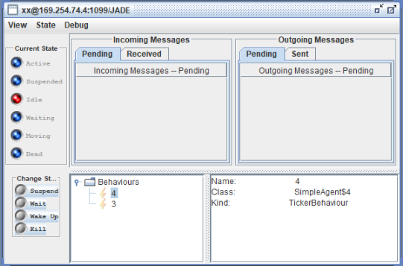

**Po usunięciu zadania “duży tick”**

